**PUBLICACIÓN DEL RESULTADO FINALIZADO.**

1. Se muestra el front del diseño de la pantalla de loggin realizado en react con el Framework de Ionic

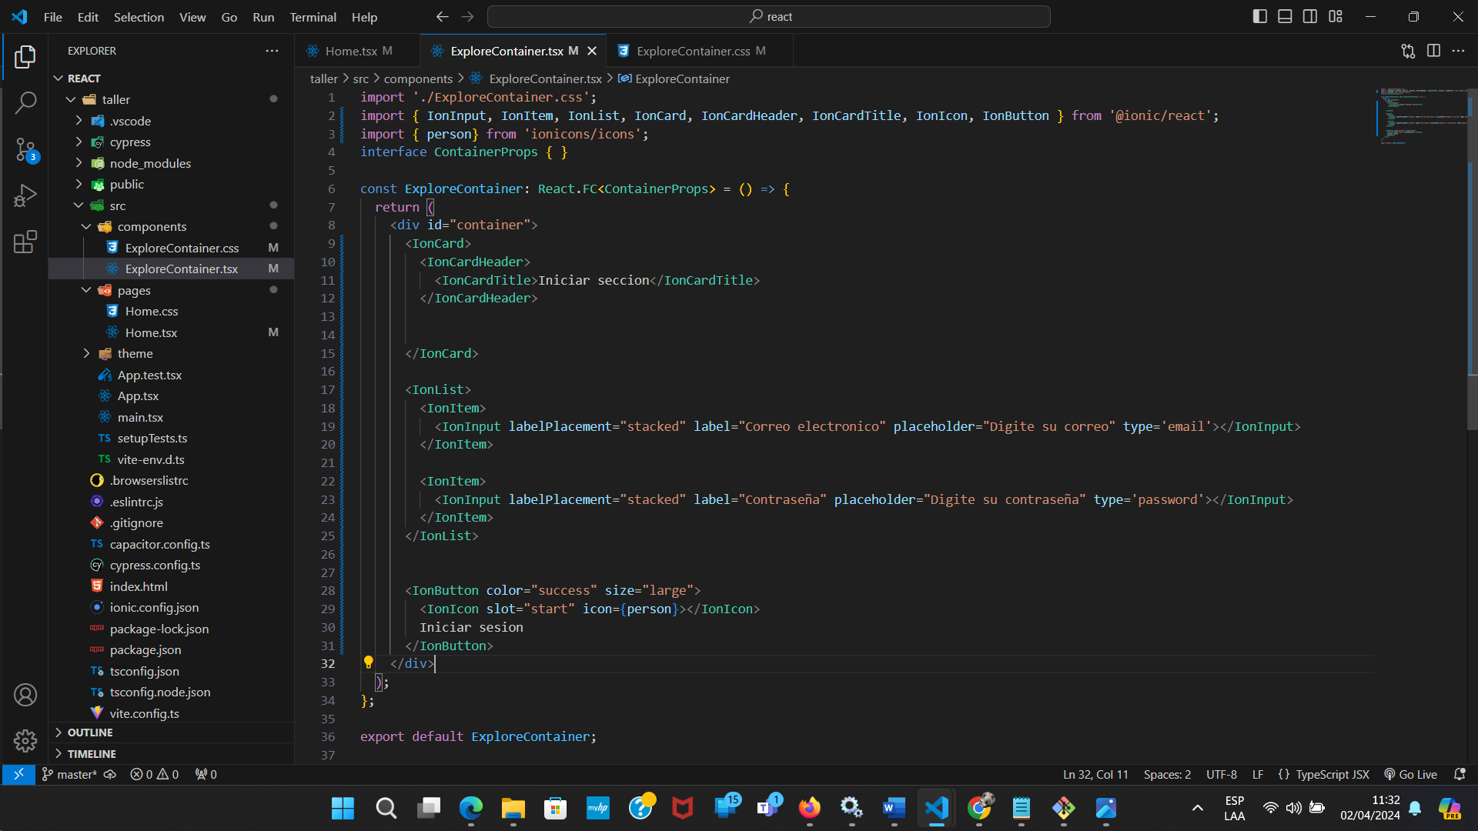

1. Por ultimo se muestra la pantalla del loggin

